ЛГП-03.18 |  | Песочница "Лодка"
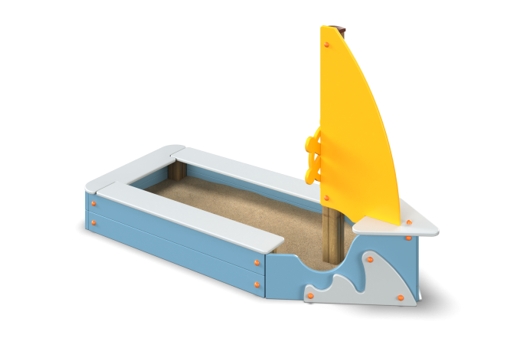

Размеры, мм: | 920x2240x1450 | Вес, кг: | 72
Характеристики материалов
Материалы: влагостойкая березовая фанера, металл, клееный брус, акриловая краска, порошковая краска.
Песочница состоит из 6 опорных столбов сечением 100 мм х100 мм, произведенных из деревянного клееного бруса, состоящего из трех ламелей хвойных пород. На гранях столбов, по центру, по всей длине фрезерованная разгрузочная канавка. Все столбы отшлифованы, кромки скруглены (радиус скругления 20 мм). Обработанные поверхности покрыты тонированным и бесцветным лаком.
Верхний торец мачты закрыт пластиковой накладкой.
Столбы в основании имеют металлические подпятники П-образной формы толщиной стенки 3 мм с приваренной к ним трубой диаметром 42,3 мм с толщиной стенки 2,8 мм и длинной 300 мм (под бетонирование). К нижней части приварена металлическая пластина длиной 100 мм, шириной 50 мм и толщиной метала 5 мм.
Все подпятники окрашены порошковой полиэфирной краской.
Борта песочницы выполнена из сухой , строганой доски хвойных пород сечением 32 мм х 110 мм.
Фанерные элементы изготовлены из высокопрочной, влагостойкой березовой фанеры. Сидения из фанеры толщиной 21 мм, а парус и накладка на нос из фанеры толщиной 15 мм.
На мачте установлен штурвал, выполненный из фанеры толщиной 15 мм.
Все элементы, выполненные из фанеры, окрашены в два слоя акриловой краски и имеют специальное покрытие – антиграффити.
Все имеющиеся металлические детали зачищены, обезжирены, и покрыты порошковой полиэфирной краской.
Весь крепеж оцинкован.
Выступающие части резьбовых соединений закрыты пластиковыми заглушками.
Комплектация:
Опорные столбы – 6 шт;
Фанерные заполнения – 1 компл;
Парус – 1 шт;
Штурвал – 1 шт.
Комплект крепежа – 1 шт.

